Міністерство освіти і науки України

Національний технічний університет України «КПІ ім. Ігоря Сікорського»

Факультет інформатики та обчислювальної техніки

Кафедра інформатики та програмної інженерії

Проектування розподілених систем

**ЗВІТ**

до лабораторної роботи №3

|  |  |  |  |  |
| --- | --- | --- | --- | --- |
| **Виконали**  **студенти** |  | ІП-31мн Кобельський Вадим |  |  |
|  |  | (№ групи, прізвище, ім’я, по батькові ) |  |  |
|  |  |  |  |  |
|  |  |  |  |  |
|  |  | (№ групи, прізвище, ім’я, по батькові ) |  |  |
|  |  |  |  |  |
|  |  |  |  |  |
|  |  | (№ групи, прізвище, ім’я, по батькові ) |  |  |
|  |  |  |  |  |
|  |  |  |  |  |
| **Прийняв** |  | Обозний Д. М. |  |  |
|  |  | (посада, прізвище, ім’я, по батькові ) |  |  |

Київ 2024

**Завдання**

* Реалізувати Enterprise паттерн асинхронної комунікації:
  + Event Sourcing модель з механізмом матеріалізації сутності

АБО

* 2-phase / 3-phase commit з використанням Брокера Повідомлень і 2ма Постачальниками Сервісу

Хід роботи

Для виконання цього завдання було обрано паттерн Event Sourcing модель з механізмом матеріалізації сутності. Для цього в базі даних було створенно дві таблиці, одна для подій, друга для сутностей. Події надходять в застосунок через HTTP запит, додаються в таблицю подій і через message broker потрапляють в опрацювання в залежності від типу події (створення, оновлення або видалення) що в свою чергу змінює стан сутності. На рисунках 1-6 можна побачити процес роботи застосунку.

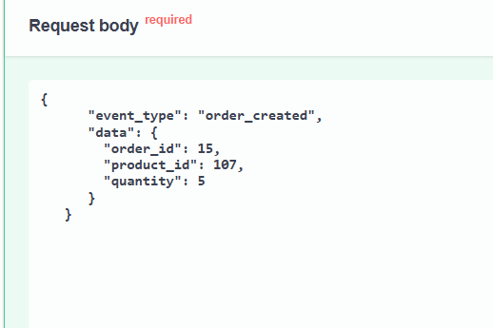

Рисунок 1 – Надсилання події на створення

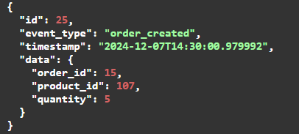

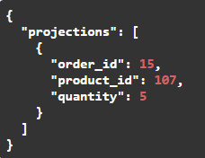

Рисунок 2 – Збережена подія та отримана сутність

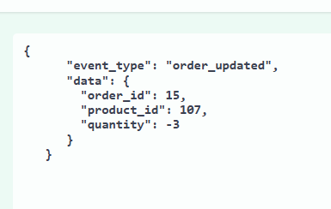

Рисунок 3 – Надсилання події на оновлення

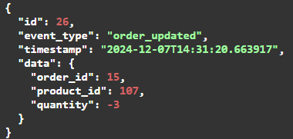

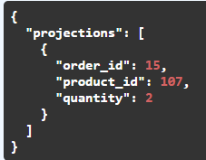

Рисунок 4 – Збережена подія та отримана сутність

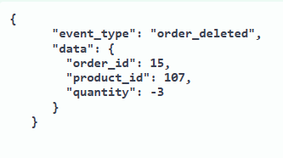

Рисунок 5 – Надсилання події на видалення

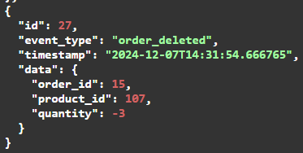

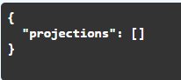

Рисунок 6 – Збережена подія та отримана сутність